Адель Вафин: Ремонтные работы должны соответствовать всем стандартам
11.09.2014 09:22 | Тема дня Печать

В ходе визита в Нурлатский район Адель Вафин в сопровождении главы района Равиля Кузюрова ознакомился с ходом капитального ремонта в центральной районной поликлинике и акушерском отделении.
Капитальный ремонт в здании поликлиники, построенном в 1989 году, проводился в 2001, 2007 годах. Нынешний ремонт - самый масштабный и дорогостоящий, и оценивается в 30 миллионов рублей. Из них 6 миллионов рассчитаны на приобретение мебели.
- Из начатых в июне работ 60 процентов мы уже выполнили, - говорит инженер по строительству "СК "Лидер" Антон Мальцев. Завершаются облицовка фасада здания и внутренний ремонт на 2,3 этажах, закончены кровельные работы.
Министр и глава района отметили, что необходимо ускорить работы.
- Работы должны выполняться в соответствии со стандартами министерства здравоохранения, - сказал Адель Вафин.
А в целом, министр остался доволен работами и посоветовал и в дальнейшем удерживать качество и темп работ в одном русле.
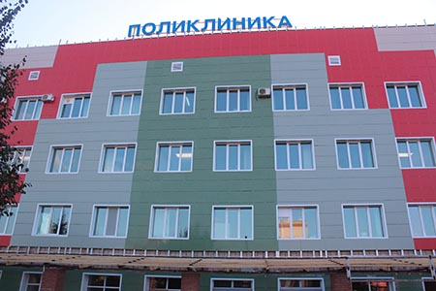

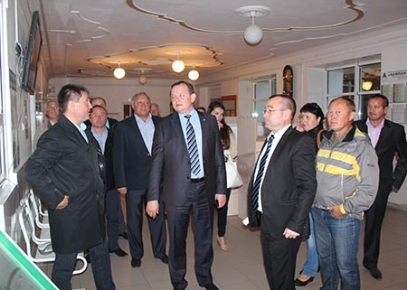
Зилия Аксанова

